Нетрадиционные формы взаимодействия с семьей.
Логопрогулки.
Наилучший способ помочь детям - это помочь их родителям.
Томас А. Харрис
МДОУ «Детский сад №1»компенсирующего вида г. Рязани, в котором я работаю учителем-логопедом более 25 лет, посещают дошкольники с сочетанной патологией: с тяжелыми нарушениями речи, задержкой психического развития, умственной отсталостью, расстройствами аутистического спектра.
Дети с ОВЗ испытывают повышенную необходимость в помощи взрослых, их судьба в значительной степени зависит от позиции семьи. Семья является надежным фундаментом в решении таких вопросах, как: воспитание детей, включение их в социальные сферы, становление детей с ОВЗ, как активных членов общества. Поэтому, в своей работе я активно использую нетрадиционные формы работы с семьей, основанные на сотрудничестве и взаимодействии, в который реализуется принцип партнерства и диалога.
В детском саду я организовала семейный клуб «Говорунчики», как перспективную форму взаимодействия с семьёй.
Девиз нашего клуба: «Вместе мы сильнее, вместе мы сможем больше».
Цель работы клуба: повышение педагогической компетентности родителей в вопросах воспитания, развития и коррекционного обучения путем формирования доверия в системе отношений между образовательным учреждением и семьёй.
В рамках семейного клуба осуществляются разнообразные формы работы с родителями и детьми: индивидуальные, коллективные, наглядно-информационные. 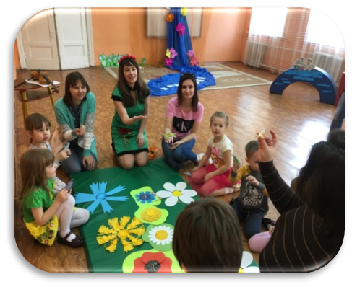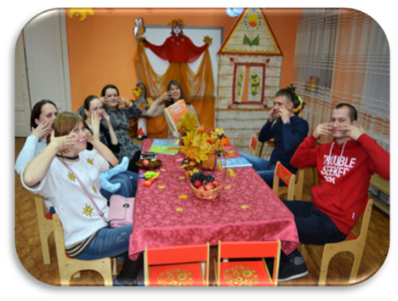

Логопрогулка
В совместную работу с родителями и детьми, имеющими ОВЗ, я ввела новую форму проведения тематических дней и назвала её - логопрогулка. Природа предоставляет естественные и могущественные условия для коррекционно-развивающегося обучения детей с особенностями в развитии. В непринужденной обстановке родители и дети вместе с логопедом отправляются на организованную тематическую прогулку в парк, расположенный перед садом, в лес. Там их ждут совместные соревнования, словесные марафоны, зрительно-тактильные исследования, логопедические игры-задания на пройденные лексические темы. Примерные темы логопрогулок: «Золотая осень», «Деревья», «Зимушка-зима», «Зимние забавы», «Весна», «Птицы», «Цветы весной», «Насекомые», «Лето».
Цели логопрогулок: привлечь родителей к участию в коррекционно-развивающем процессе, помочь им понять трудности своих детей в освоении учебного материала, оказать психолого-педагогическую поддержку родителям во взаимоотношениях с детьми, имеющими особенности в развитии.
Логопрогулки учат родителей продуктивно использовать время на улице со своим ребенком: обогащать словарь детей, развивать слуховое внимание к звукам природы, наблюдать и рассказывать об сезонных изменениях, развивать связную речь, автоматизировать поставленные на логопедических занятиях звуки.
Логопрогулки помогают у малышей вызывать в речи первые слова, фразы, развивать координацию движений, мелкую и общую моторику, воздушную струю. На логопедической прогулке родители, держа за руку своего малыша, шагают по дорожкам парка и разучивают потешки, шутки, стишки. Например, логоритмическое упражнение «Большие ноги шли по дороге». Ребенок в паре с мамой шагает по дороге медленно, высоко поднимая ноги, проговаривая: «Большие ноги шли по дороге: ТОП-ТОП». Под слова «Маленькие ножки бежали по дорожке» дети с родителями бегут мелкими шажками и быстро говорят: «Топ-топ-топ». На сигнал логопеда: «Стоп!» все останавливаются. Упражнение повторяется несколько раз.
«Звуковые дорожки» в парке можно выложить из листиков, палочек, камешек, каштанов или шишек. Малыши вместе с родителями шагают и повторяют за логопедом слоговые ряды из звуков раннего онтогенеза: «ли-ли», увидев листики, «па-па-па», увидев палочки, «ка-ка», увидев камешки и т.п. Дети учатся различать звуки на слух и правильно их произносить в зависимости от предмета на дорожке.
Старших дошкольников на логопрогулках ждут игры, направленные на автоматизацию и дифференциацию звуков, формирование грамматического строя речи, развитие связной речи, обучение грамоте.

- Семейный клуб на логопрогулках участвуют в командных коммуникативных играх. Например, игра «Венок для осени». Гуляя по осеннему парку, дети с родителями выбирают самый красивый или необычный лист дерева. Встав в полукруг, дети по очереди называют приметы осени и передают лист своему родителю, который вплетает его в венок для Осени-логопеда.
- Родителей и детей ждут на логопрогулках словесные марафоны.
Примерные игры-задания:
-участники команд читают выученное стихотворение по цепочке;
- продолжают стихотворение, пословицы, потешки по первым строчкам;
-рассказывают пословицы и поговорки о природных явлениях;
-в разном темпе рассказывают скороговорки;
-участвуют в аукционе загадок на выбранную тему.
- Дети с родителями участвуют в совместно-исследовательской деятельности.
Например, помогают Осени отыскать деревья по листьям и семенам. Решая сложившуюся проблемную ситуацию «С какой ветки детка?», родитель со своим ребенком отправляются на поиски нужного дерева и собирают букеты листьев. Вернувшись с задания, участники разбиваются на команды и делятся описательными рассказами о своем дереве и о его плодах.
Члены клуба «Говорунчики» участвовали в семейном эколого-исследовательском проекте «Буквы в природе». Гуляя по парку или лесу, дети старались увидеть среди травинок, иголок, веток, листьев, цветов, следов на снегу образы букв. Родители помогали детям буквы, найденные в природе, нарисовать, сфотографировать. Состоялась презентация альбома «Азбука в природе».
На логопрогулках дети выкладывают «Живые буквы» из природных материалов: Ш - из шишек, К – из каштанов, Т- из травинок, П- из палочек, Ж- из желудей и т.п.
- На логопрогулках организуются объединяющие родителей и детей игры с соревновательными моментами.
Например, игра «Солнышко». На дорожке в парке ведущий выкладывает круг-солнце из листьев или шишек. Дети соревнуются с родителями в назывании слов-действий, относящихся к солнцу. Солнце что делает весной? (Греет, светит, ласкает, будит, радует, гладит и т.д.). Ребенок, называя действие, выкладывает к кругу короткую веточку (палочку) - лучик, а родитель – длинную веточку–лучик. В конце соревнований дети любуются получившимся солнышком и определяют победителей по количеству лучиков.
На зимней прогулке дети соревнуются с родителями в умении быстро слепить забавного снеговика и рассказать о последовательности выполнения действий. На логопрогулке «Проказы Снежной Королевы» дети вместе родителями участвуют в спортивно-логопедических эстафетах по спасению Снегурочки. Дошкольники называют приметы зимы, передавая друг другу сказочную снежинку. Бросая по очереди слепленный снежок в волшебный колодец, дети с родителями соревнуются в назывании «снежных слов» (снегирь, снеговик, снежинка и т.п.). Участники «веселых стартов», катаясь на сказочной метле или в «оленьих упряжках», отыскивают буквы, расколдовывают слова Снежной королевы, читают послание, засыпанное снегом, преодолевают звуковые лабиринты.
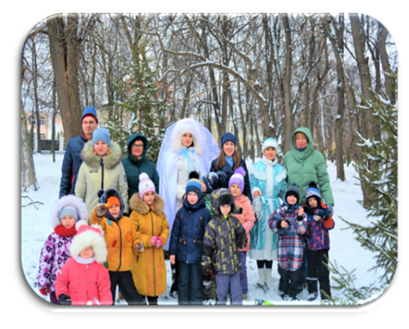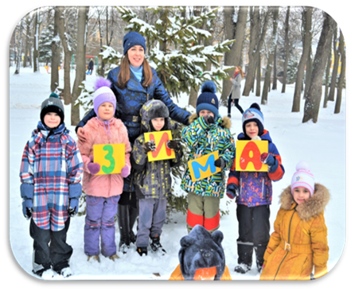

На весенних логопрогулках дошкольники наблюдают изменения в природе и догадываются о любимых цветах месяцев: Март любит голубой цвет, Апрель - зеленый, а Май влюблен во все цвета. Игра «Зеленый сундучок». Дети соревнуются с родителями в подборе слов-предметов к определениям: зелёная, зелёное, зелёный, зелёные. За каждое правильное названное слово, участники получают зеленый природный материал: зеленый лист, зеленую шишку, зеленую травинку и т.д., которые складываются в зеленый лесной сундучок. По количеству предметов в сундучке определяется победитель.
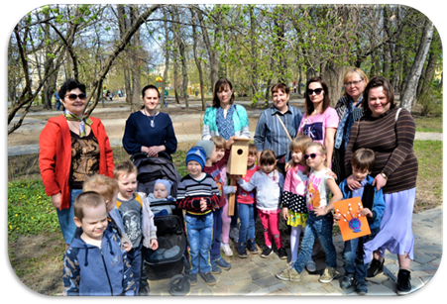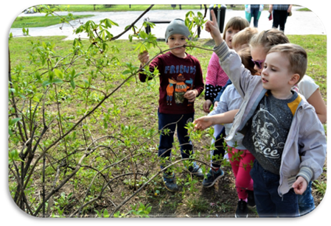

Большой эффект для автоматизации звуков на улице дают игры, основанные на звукоподражаниях. Малыши на весенних логопрогулках жужжат, как пчелы, пищат, как комары, подражают птичьим голосам: «ку-ку-ку», «динь-динь-динь», «синь-синь», выполняют логоритмические миниатюры. Младшими дошкольниками полюбилась игра «Дятел». Воспитанники совместно с родителями «рука в руке» отстукивают палочками (веточками) ритмические рисунки, проговаривая за логопедом: «тук-тук-тук», «тук-тук», выделяя голосом ударный слог. Подобные упражнения способствуют у детей вызыванию первых слов, звукоподражаний, развитию чувства ритма, силы голоса и мелкой моторики.
Родители и дети выполняю пальчиковые гимнастики, упражнения на формирование воздушной струи, дуя на листики кленовые, дубовые, березовые и т.п. Следую плану карты, ориентируясь на местности, дети находят сокровища Осени или Снежной Королевы, закрепляют пространственные представления (справа, слева, впереди, сзади). На логопрогулках родители учатся выполнять вместе с детьми самомассаж рук с помощь природных материалов: шишек, каштанов, палочек, желудей. Массажные движения сопровождаются стихами, потешками.
На логопрогулках открываются прекрасные возможности для развития фонематического слуха, зрительно-моторного навыка, межполушарного взаимодействия. Детям с родителями логопед предлагаются нейро-игры. Например, нейроупражнение для старших дошкольников «Змея и жук» на дифференциацию звуков З-Ж. Инструкция логопеда: «Возьми веточки в руки. Если услышишь звук {ш},- это шипит змея. Нарисуй двумя руками одновременно волнистые линии в разных направлениях: правой рукой - сверху вниз, а левой рукой-снизу вверх. Произнеси: ш-ш-ш. Если услышишь звук {ж}, - это жужжит жук. Нарисуй двумя руками одновременно волнистые линии на песке в разных направлениях: левой рукой - слева направо, а правой рукой - справа налево. Произнеси: ж-ж-ж». Сначала дети проводят линии вместе с родителями, использую прием «рука в руке», а затем, пробуют самостоятельно. Нейро-упражнения постепенно усложняются, увеличивается объём заданий. Подобные нейро-игры родители смогут использовать во время прогулки в парке со своим ребенком или в песочнице.
В конце логопрогулок участники встают в «кольцо добрых слов». Держась за руки, они благодарят друг друга за совместную прогулку, поддержку и взаимопомощь.
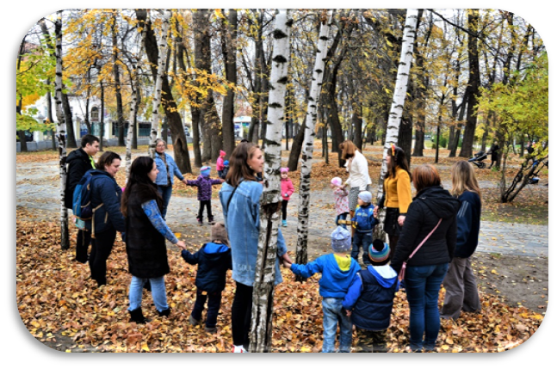
Результатами логопрогулок стала совместная творческая деятельность детей с родителями и педагогом. В мастерской юных волшебников были оформлены гербарии растений с авторскими стихами членов клуба, составлены сборники пословиц, поговорок, скороговорок, загадок по лексическим темам логопрогулок. В мастерской состоялись выставки поделок из природного материала, конкурсы совместных рисунков и фотографий с рассказами детей о проведенной совместной прогулке, презентация сборника маминых рецептов и их помощников «Мои любимые овощные и фруктовые блюда».
Наша практика показывает, что логопрогулка – эффективная форма взаимодействия с семьями, воспитывающими детей с особенностями развития. Логопрогулки проходят продуктивнее, чем обычные кабинетные логопедические занятия. Члены клуба, уверенные и раскрепощенные, участвуют в логопедических играх и заданиях, исследовательским путем достигают новые знания, комплексно изучают каждую лексическую тему. Родители учатся грамотно выражать свою поддержку ребенку словами и совместными действиями, помогая закреплять полученные знания на логопедических занятиях. Логопрогулки способствуют у малышей вызывать в речи первые звуки, слова, фразы. Речевые игры на автоматизацию и дифференциацию «трудных» звуков на улице помогают дошкольникам преодолеть «кабинетное произношение», когда дети правильно произносят поставленные звуки только в логопедическом кабинете, а в обычной среде не контролируют свою речь. Предложенные мною логопедические игры на логопрогулках можно использовать родителям, отдыхая с ребенком в парке, в лесу, на даче, на детской площадке круглый год. И тогда приобретенные навыки на логопедических занятиях, не потеряются, а минуты, проведенные вместе, интересно играя, запомнятся надолго и родителям, и ребенку. Члены семейного клуба «Говорунчики» отмечают, что совместные прогулки способствуют повышению самооценки, появлению уверенности в свои силы, улучшению эмоционального состояния, как у детей с особенностями в развитии, так и у родителей. Продуктивные прогулки родителей с детьми способствуют развитию творческой деятельности семейного клуба. В результате нетрадиционной формы взаимодействия с семьями, родители учатся принимать ребенка таким, какой он есть, с его особенностями. Логопрогулки способствует всестороннему развитию детей с ограниченными возможностями здоровья.
